Université de Lorraine
Master Informatique
2017-2018

VERIFICATION DE SYSTEME
MODEL-CHECKING avec PRISM
TP noté tir à l’arc

Jean-Charles LIONNET
Nathan WINGER
Modules de l’exercice 3 du TP précedent (TP4)

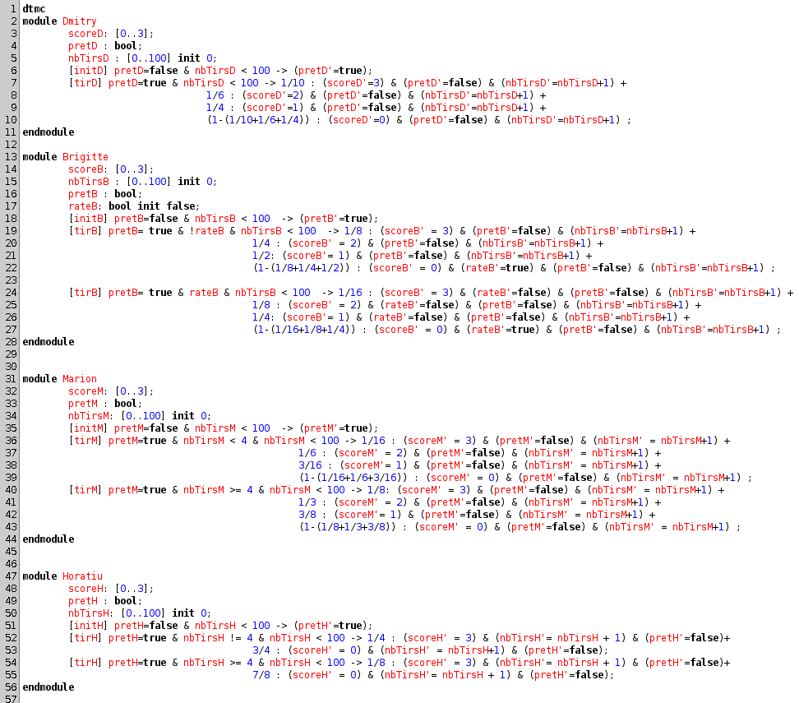
(voir fichier modules pour copier/coller)

Modules de Marion pour le score total

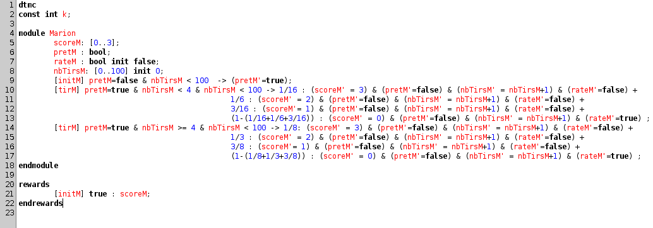
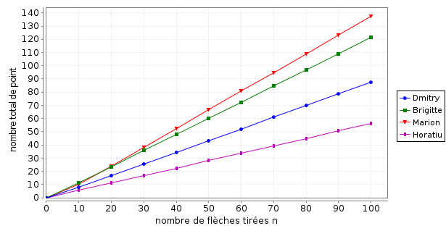

Propriétés vérifiées :
- R=? [F nbTirsM >=k] // on fait varier k de 0 à 100 (= nombre de flèches tirée)
- R=? [F nbTirsB >=k]
- R=? [F nbTirsD >=k]
- R=? [F nbTirsH >=k]
On peut remarquer un ordre entre 0 et 17 flèches tirées : Brigitte → Marion → Dmitry → Horatiu
à la 17e flèche tirée, Brigitte et Marion ont le même score tandis qu’après Marion prend les dévants.
L’ordre Marion → Brigitte → Dmitry → Horatiu est alors préservé et l’écart se creuse entre les participants.

Modules pour les objectifs par équipe

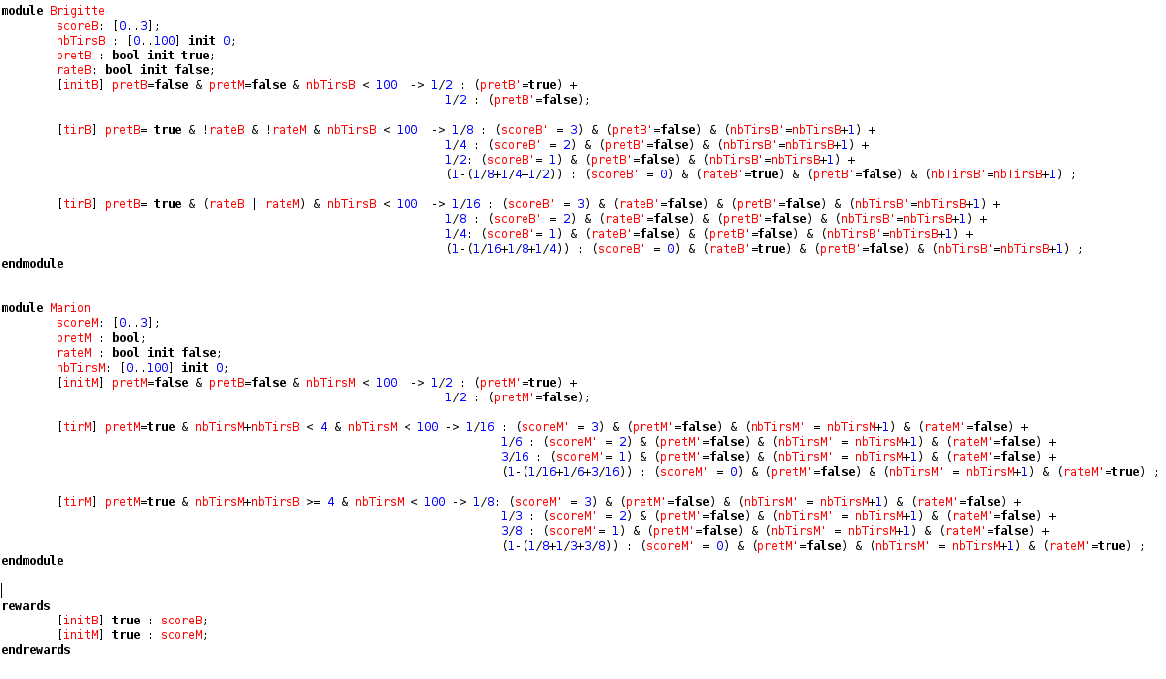
On ajoute les variables prêt du coéquipier pour chaque joueur. Pour Brigitte, si personne de l’équipe n’a raté, une transition est prise et si l’un des joueurs a raté, l’autre est prise. Marion se voit ajouté le nombre de tirs du coéquipier dans son module pour calculer le nombre de tirs de l’équipe et choisir sa transition en fonction.

